**Тема «Осень» (обобщение)**

**Задание 1.** Дидактическая игра «Когда это бывает?»

Пусты поля, мокнет земля, дождь поливает. - Когда это бывает?

**Задание 2.** Прочитать стихотворения, обсудить, одно из них выучить по выбору. Спросить у ребенка, какие чувства вызывают у него эти стихи.

**Осень**

*Опустел скворечник, улетели птицы,*

*Листьям на деревьях тоже не сидится.*

*Целый день сегодня все летят, летят...*

*Видно тоже в Африку улететь хотят.* (И. Токмакова)

**Осень**

*Скучная картина! Тучи без конца,*

*Дождик так и льется, лужи у крыльца.*

*Что ты рано, осень, в гости к нам пришла?*

*Еще просит сердце света и тепла.* (А. Плещеев)

**Задание 3.** Подобрать как можно больше признаков к слову осень: осень (какая?) - золотая, дождливая ... .

**Задание 5.** «Подбери предметы к признакам». Осенний - день, ... . Осенняя - погода, ... . Осеннее - небо, ... . Осенние - дожди, ... .

**Задание 6.** Объяснить ребенку значение словосочетаний: «Моросит дождь», «серые тучи», «желтеют листья», «исчезают цветы», «наступила осень», «ранняя (поздняя) осень».

**Задание 7.** Составить рассказ об осени по следующему плану:

Когда наступает осень?

Назови осенние месяцы.

Приметы ранней осени в природе.

Красота золотой осени.

Какие стихи об осени ты знаешь?

Приметы поздней осени.

Труд человека в осенний период.

**Задание 8.** Раскрась и посчитай листья.

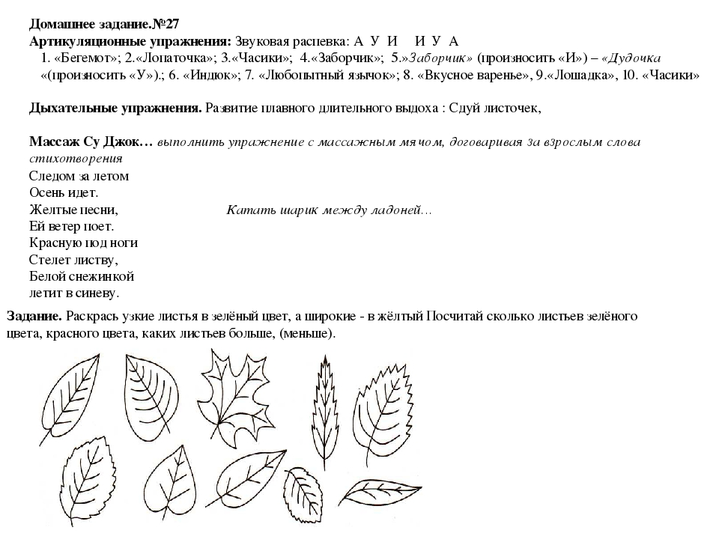

**Тема: «Сравнение предметов по длине»**

